رهیافتی بر کانی سازی های اکسید آهن – مس در منطقه اکتشافی رنگرز، شمال ساوه، شمال غرب بخش میانی کمان ماگمایی ارومیه – دختر: شواهدی از ژئوشیمی و کانی سازی
سمیه، دولتشاهی^{1*}؛ حسن، زمانیان²؛علیرضا،کریم زاده ثمرین³؛سید احمد، مشکانی⁴
¹دانشجوی دکتری، گروه زمین شناسی، دانشکده علوم پایه ، دانشگاه لرستان
²دانشیار، گروه زمین شناسی، دانشکده علوم پایه، دانشگاه لرستان
³ استاد، گروه زمین شناسی، دانشکده علوم پایه، دانشگاه برندون کانادا
⁴مدیر گروه معدنی زرمش و مدرس دانشگاه تهران
چکیده
منطقه کانی سازی اکسید آهن - مس رنگرز در 20کیلومتری شمال شهر ساوه و در بخش میانی کمان ماگمایی ارومیه - دختر قرار دارد. واحدهای سنگی منطقه عمدتا توف های آندزیتی - داسیتی همراه با سنگ های آتشفشانی ائوسن و همچنین توده های نفوذی نیمه ژرف کوارتزمونزودیوریت است. مهم ترین دگرسانیهای مرتبط با کانی سازی در منطقه آرژیلیک، سیلیسی شدن، سرسیتی و کلریتی هستند. در منطقه رنگرز شش زون کانیسازی شناسایی شده است. بر اساس داده های ژئوشیمیایی بالاترین عیار (آهن – مس) و طلا به ترتیب متعلق به زون های C1 و A2 است. همبستگی قوی بین روی و مس در اکثر زون های کانی سازی می تواند ناشی از نهشت کانه ها از سیالات دمای پایین باشد. مطابق با آنالیز خوشه ای مس و آهن مرکز کانی سازی ها را شامل می شوند. شواهد ژئوشیمیایی و کانی سازی نشان می دهند که کانی سازی های منطقه رنگرز می توانند به عنوان رده ای از کانسارهای IOCG هماتیتی در نظر گرفته شوند.
کلیدواژه: منطقه اکتشافی رنگرز، IOCG زیر رده هماتیتی، ژئوشیمی، همبستگی.
An approach to Iron Oxide-Copper mineralization in the Rangraz prospecting area, central part of Uromieh –Dokhtar magmatic arc: Evidence of geochemistry and mineralization.
Somayeh, Dolatshahi¹;Hasan , Zamanian²; Alireza,Karimzadeh Somarin³;Ahmad,Meshkani
Abstract

The Rangraz Cu-Fe(Au) mineralization area is located at 20 km north of Saveh, in the central part of Uromieh–Dokhtar magmatic arc. The main rock units in the area are andesitic – dacitic tuffs with Eocene volcanic rocks and also quartz monzodiorite subvolcanic intrusive bodies. The main importance of alterations associated with mineralization is are argillic, silicification, sericitization and chloritization . In the Rangraz area, 6 zone of mineralization were identified. The main primary ore minerals in the area are pyrite, chalcopyrite, specularite, magnetite, bornite. According to geochemical data, the highest grade of( iron –copper) and gold respectively belong to C1 and A2 zones. In the main mineralization zones which participating occurred by low-temperature fluid, a strong correlation is seen between Zn and Cu. Cluster analysis shows that iron and copper mineralization occurred in the center part of the area. Geochemical and mineralization evidences indicate that the Rangraz area mineralization can be classified as a hematite subclan IOCG deposit .
مقدمه
منطقه ی اکتشافی رنگرز با مساحت 1/7 کیلومترمربع در 20 کیلومتری شمال ساوه بین طول های جغرافیایی شرقی 39ًَ24 °50تا ً38 27َ°50 و عرض های جغرافیایی شمالی ً34 َ11 °35 تا ً39 09َ°35 قرار گرفته است. راه دسترسي به اين محدوده از طريق بزرگراه تهران- ساوه (تا خروجی بزرگراه ساوه- همدان) و پس از آن با طي مسافتي در حدود 5/3 كيلومتر در جاده قدیم تهران- ساوه(به سمت سه راه رنگرز) و سپس با طی مسافتی در حدود 5/1 كيلومتر جاده خاكي به سمت شرق قابل دسترسی است(شکل 1). بر اساس تقسیم بندیهای ساختاری ایران(آقانباتی ،1383) این منطقه در بخش میانی پهنه فرورانش ارومیه - دختر قرار گرفته و بخشی از ورقه 1:100000 ساوه است. واحدهای آتشفشانی ائوسن با روند شمال غربی - جنوب شرقی در بردارنده این منطقه هستند. آثار کنده کاری های شدادی و سرباره های ذوب مس در منطقه بیانگر قدمت فعالیت های معدنی در این منطقه است. این منطقه با کانی سازی های اقتصادی آهن و مس متعلق به گروه معدنی زرمش میباشد و تاکنون 12 گمانه به متراژ کلی 600 متر در آن حفاری شده است. مس و طلا در منطقه به ترتیب دارای عیار 83/0 درصد وزنی و 072/0 گرم بر تن هستند. در منطقه رنگرز 6 زون کانی سازی شده وجود دارد، کانی سازی مس اکثرا در زون های A₁-A₂-B₁- B₂ رخ داده و در زون های C₁ و C₂ کانی سازی آهن و منگنز چیرگی بیشتری دارد. امتداد کلی این زون ها اکثرا NE-SW است. وقوع کانی سازی ها در منطقه ارتباط تنگاتنگی با گسل های با راستای شمال شرقی- جنوب غربی و شکستگی های کششی دارد به نحوی که در اطراف بخش های گسل خورده تراکم رگچه ها افزایش یافته است. عمده ترین دگرسانی های مرتبط با کانی سازی آرژیلیک ، سیلیسی شدن و سرسیتی است. همچنین مطالعات مقاطع صیقلی بیانگر رخداد کانی سازی ها در پهنه های اکسیدان (شسته شده) پهنه انتقالی، پهنه سوپرژن (غنی شدگی ثانویه) وپهنه هیپوژن(کانی سازی اولیه) است. بافت کانه ها به شکل رگچه ای، جعبه ای، دانه پراکنده، کلوفرم، پرکننده فضاهای خالی و جانشینی است . کانی سازی در پهنه هیپوژن به صورت 2 فاز اکسیدی و سولفیدی رخ داده است. اسپیکولاریت و کالکوپیریت را می توان اصلی ترین و فراوانترین اکسید و سولفید اولیه دانست . علاوه بر اسپیکولاریت، مگنتیت نیز دیگر کانی هیپوژن اکسیدی است. بعد از کالکوپیریت، بورنیت، پیریت و کولیت دیگر سولفیدهای اولیه قابل ذکر هستند. از کانی های باطله این کانسار می توان به کوارتز، کانی های رسی، کلسیت و باریت اشاره کرد. مطالعات پیشین انجام شده در این منطقه (گروه معدنی زرمش،1393) بیشتر جنبه اکتشافی و معدنی داشته است. نتایج این پژوهش با تکیه بر مطالعات ژئوشیمی و کانی شناسی چگونگی توزیع عناصر و کانی سازی ها را که می تواند راهنمای اکتشافی مناسبی در این منطقه باشد در اختیار قرار می دهد.

روش مطالعه
پس از انجام عملیات صحرایی و کنترل واحدهای سنگی موجود در نقشه زمین شناسی و همچنین بخش های کانه دار، نمونه برداری به صورت سیستماتیک و تصادفی از قسمت های سطحی و مغزه های حفاری صورت گرفت. به منظور مطالعات لیتوژشیمیایی سیستماتیک از ترانشه های محدوده A₂,B₁,A₁ به ترتیب تعداد 78،13،23 نمونه کانسنگی و سنگ میزبان کانی سازی شده به روش لب پری برداشت و برای 26 عنصر Ag، Al، As، Ca، Cd، Ce، Co، Cr، Cu، Fe، La، Li، Mg، Mn، Mo، Ni، P، Pb، S، Sb، Sc، Th، V، Y، Yb، Zn با روش ICP-OES مورد آنالیز قرار گرفت. همچنین تعداد 136 نمونه از گمانه های حفر شده در محدوده A2 برداشت و برای 26 عنصر نامبرده در بالا به روش ICP-OES و Au به روش Fire Assay به شرکت زرآزما ارسال و مورد آنالیز قرار گرفتند، علاوه بر این تعداد 36 نمونه از زون های مختلف جهت تعیین مقدار عنصر طلا روش Fire Assay به شرکت زرآزما ارسال و مورد آنالیز قرار گرفتند. در شکل( 1) محل برداشت نمونه ها نشان داده شده است. متوسط مقدار عناصر اندازه گیری شده در جدول(1) ارائه شده است. در این پژوهش به منظور تحلیل های آماری چند متغیره داده های لیتوژئوشیمیایی از نرم افزارهای SPSS 22 استفاده شده است. لازم به ذکر است به دلیل تفاوت در محیط لیتوژئوشیمیایی و عدم انسجام نمونه برداری در کل منطقه تحلیل های آماری برای هر زون کانی سازی به صورت جداگانه انجام شده است.
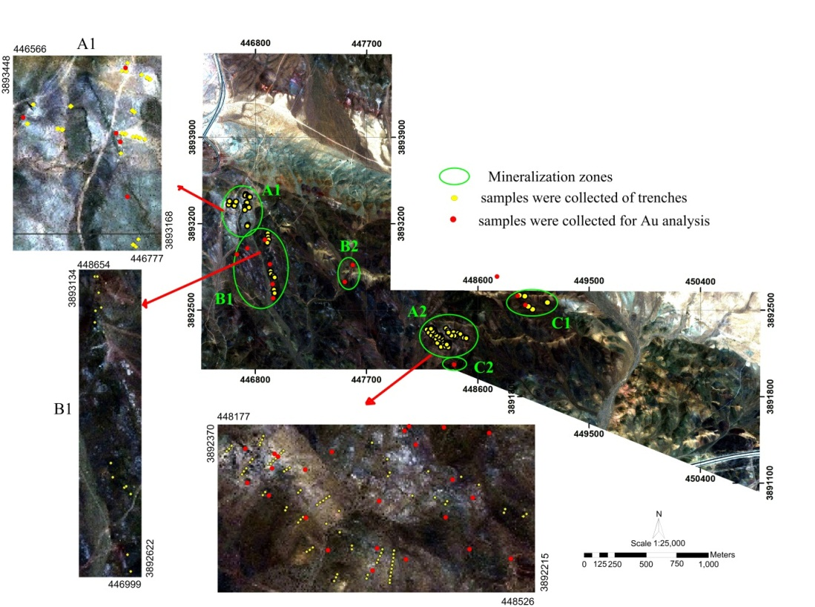
شکل1- محل برداشت نمونه ها

جدول1- مقدار متوسط عناصر در زون های مختلف منطقه. طلا بر حسب پی پی بی و سایر عناصر بر حسب پی پی ام.
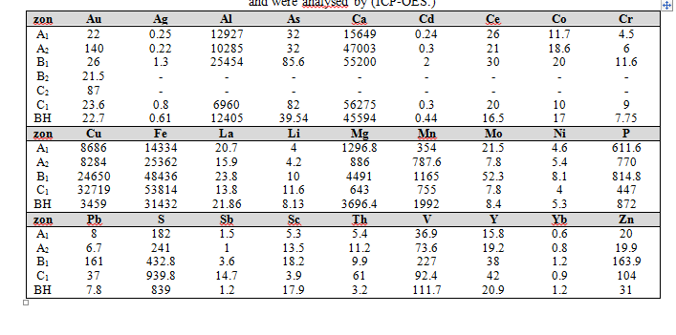
زمین شناسی
بر اساس نقشه 1:20000 منطقه(زمین جویان پارس،1393) گسترده‌ترین واحدهای سنگ‌شناختی محدوده‌ی مورد مطالعه را مجموعه‌ای از سنگ‌های آذرآواری شامل انواع توف، برش، توف آندزیتی و داسیتی همراه با سنگ های آتشفشانی آندزیت، آندزیت پورفیری، تراکیت- تراکی آندزیت، لاتیت- لاتیت آندزیت ،آندزیت- لاتیت آندزیت، آندزیت بازالت و داسیت تشکیل می‌دهد (شکل2). این مجموعه سنگ‌شناختی در نتیجه فعالیت‌های ماگمایی و سیالات گرمابی مشتق از تزریق توده‌های ساب ولکانیک با ترکیب کوارتز مونزودیوریت، دیوریت و مونزونیت و دایک هایی با ترکیب حدواسط و بازیک موجبات دگرسانی و کانه‌زایی را در این محدوده فراهم نموده‌است.

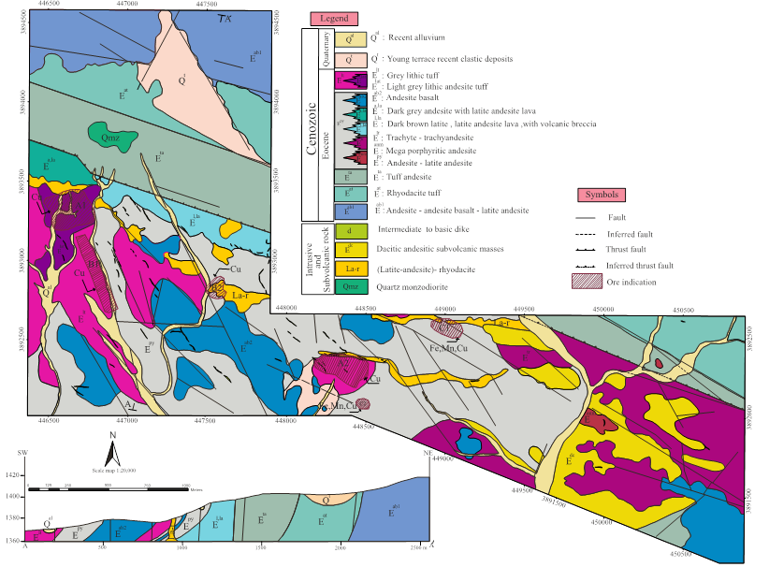
شکل2- نقشه زمین شناسی منطقه مورد مطالعه (اقتباس از زمین جویان پارس ،1393) با اصلاحات.

تحلیل آماری داده ها
پس از پیش پردازش داده ها شامل (جایگزینی داده هاي سنسورد و جایگزینی مقادیر خارج از ردیف) عناصر V,Fe,Mn,Sb,Cr در همه زون های کانی سازی دارای توزیع نرمال بودند و مابقی عناصر دارای توزیع غیر نرمال بودند لذا از تبدیل لگاریتمی ساده برای نرمال کردن داده ها استفاده شد.
در اینجا از روش آماری پیرسون (جدول2 – الف،ب ،ج،د) برای تعیین میزان همبستگی عناصر استفاده شده است. با توجه به جدول فوق میزان همبستگی عنصر مس با سایر عناصر در محدوده های مختلف به صورت زیر بیان می شود :
- محدوده A₁ : همبستگی قوی با روی وسرب ، همبستگی متوسط با کبالت، آهن، آنتیموآن،کادمیم.
- محدوده A₂: همبستگی قوی با روی و مولیبدنیم، همبستگی متوسط با نقره و سرب.
- محدوده B₁ : همبستگی قوی با روی ،آرسنیک و آنتیموان ، همبستگی متوسط با کادمیم، نقره ، کبالت ، سرب.
- گمانه های محدوده A₂ : در بخش های عمقی قویترین همبستگی ها بین طلا و آرسنیک و طلا و مس دیده می شود، مس همبستگی های متوسط با آرسنیک ، نقره ، روی و مولیبدن دارد و طلا همبستگی های متوسط با نقره ، مولیبدن و طلا دارد.
بر اساس آنالیز خوشه ای به روش اتصال میانگین(شکل3) در محدوده A₁ پاراژنز عنصری شامل آهن - مس -منگنز است و مرکز کانی سازی را شامل می شوند، محدوده A₂ نیز وضعیت پاراژنزی مشابه ای دارد ، در محدوده B₁ پاراژنز عنصری شامل مس و آهن است ، در گمانه های حفر شده در زون A₂ پاراژنز عنصری شامل آهن- وانادیم- مس - منگنز است، عناصر موجود در دیگر خوشه ها عناصر فوق کانساری یا حاشیه کانساری را شامل می شوند.

جدول2- مقادیر ضریب همبستگی پیرسون در زون های مختلف منطقه.

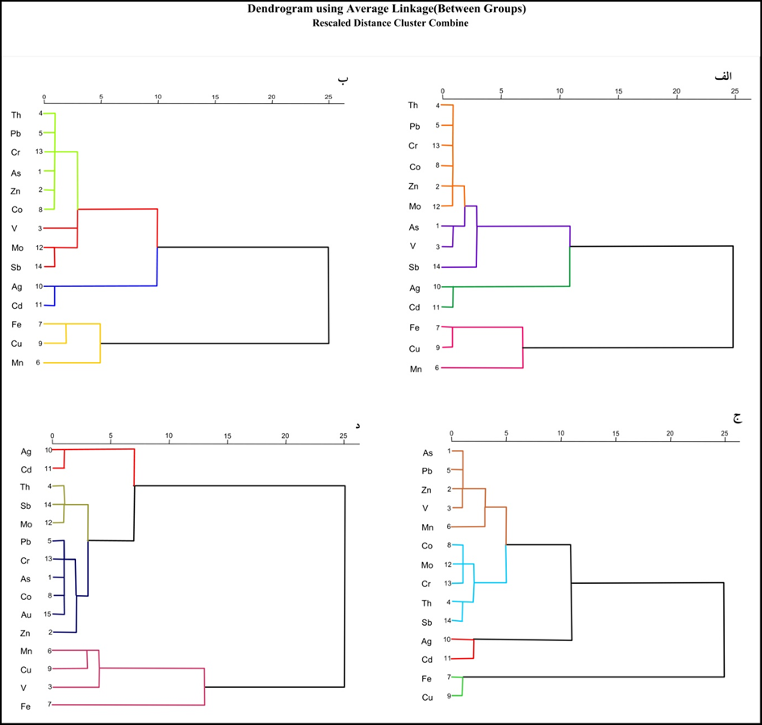
شکل 3- نتایج آنالیز خوشه ای به صورت دندوگرام. الف- زون A1. ب- زون A2. ج- زون B1. د- بخش های عمقی زون A2.

بحث
بر اساس شواهد ژئوشیمیایی، کانی شناسی و دگرسانی ها کانی سازی های منطقه اکتشافی رنگرز ماهیت بین کانسارهای IOCG زیر رده هماتیتی را نشان می دهند. کانسارهای غنی از هماتیت کمتر متداول اند((Skirrow, 2010; Skirrow et al., 2007; Williams, 2010a)). مجموعه های عنی از هماتیت نسبت به انواع غنی از مگنتیت محتوای سولفید بیشتری دارند. هماتیت عمدتا به صورت اسپیکولاریت رخ می دهد و ممکن است بوسیله مگنتیت جانشین شود.هماتیت همچنین به صورت توده ای یا دانه ریز رخ می دهد. عمده ترین فازهای باطله در مجموعه های با چیرگی هماتیت شامل کوارتز، کربنات ها، کلریت، سرسیت و آپاتیت است(Barton,2014). کانسارهایی با چیرگی هماتیت شواهدی از شکل گیری در محیط های سطحی را نشان می دهند در صورتی که شواهد برای عمق شکل گیری کانسارهایی با چیرگی مگنتیت گنگ و مبهم است(Hitzman,1992) به هر حال مگنتیت نسبت به هماتیت در بخش های عمقی تر مشاهده می شود. در زیر رده هماتیتی دگرسانی های هیدروترمالی مرتبط با کانی سازی مس عمدتا سرسیتی، پتاسیم فلدسپار و کلریتی بوده و دگرسانی های Na-Ca منطقه ای از گسترش کمی برخوردار هستند(Chen,2013). کانی های دگرسانی در این زیر رده نشان دهنده شرایط اسیدی هستند(Barton,2014). سیالات کانی ساز در این زیر رده دارای دماهای پایین کمتر از 300> و محتوای Ca بالاتر از Na و مقدار کمتری Co₂ هستند. در این زیر رده اختلاط سیالات به صورت مستقیم مسئول کانی سازی های مس است(Chen,2013).
در این زیر رده سولفیدهای مس مانند کالکوپیریت ، بورنیت، کالکوسیت و دیژنیت فقیر از آهن هستند(Chen,2013). شباهت های منطقه رنگرز با کانسارهای IOCG:
- هم پاراژنز بودن مس و آهن در تمامی زون های منطقه مطابق با آنالیز خوشه ای، پاراژنز منگنز به همراه مس و آهن را می توان ناشی از حضور دندریت های منگنز و پیرولوزیت دانست.
- پاراژنز کالکوپیریت و اسپیکولاریت(شکل4-الف)
- همراهی هماتیت و مگنتیت(شکل4-ب ).
- همبستگی قوی طلا و مس، عیار طلا در کانسارهای IOCGاز 01/0 تا 4/1 گرم بر تن و بطور متوسط 41/0 گرم بر تن است. در این کانسارها همبستگی خوبی بین مس و طلا وجود دارد(Zhu,2015)در منطقه مورد مطالعه کانی سازی طلا به صورت آزاد رخ نداه است و در مطالعات مینرالوگرافی قابل مشاهده نبود بلکه طلا به صورت درگیر در شبکه کالکوپیریت و اسپیکولاریت رخ داده است.
- بالا بودن میزان فسفر
- دگرسانی های آرژیلیک، کلریتی، سرسیتی، سیلیسی.
مقدار عناصر نادر خاکی مانند La,Ce,Yb و Y برخلاف کانسارهای IOCG در منطقه رنگرز پایین است، طبق نظر کریم پور(84) کانسارهای IOCG که در زون فرورانش ایجاد می شوند دارای REE پایین هستند. دیگر تفاوت این کانسار با کانسارهای IOCG گسترش ناچیز برش های هیدروترمالی است.
لازم به ذکر است که همبستگی سرب و روی با مس را می توان ناشی از جایگیری این عناصر در شبکه کانی هایی مانند کالکوپیریت دانست. وجود همبستگی متوسط آهن و مس و یا عدم همبستگی معنی دار بین این دو عنصر علی الرغم فراوانی آهن و مس در منطقه را می توان ناشی از فراوانی کانی های آهن داری مانند (هماتیت، اسپیکولاریت، مگنتیت و هیدروکسیدهای ثانویه آهن دار نسبت به کانی های سولفید مس- آهن مانند کالکوپیریت و بورنیت در نظر گرفت.
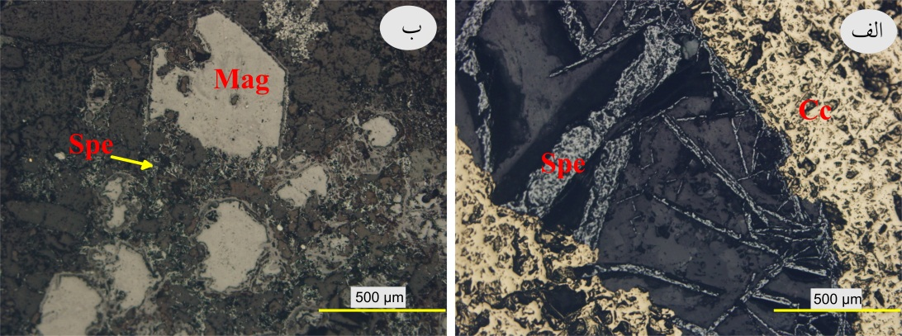
شکل4- الف- پاراژنز کالکوپیریت و اسپیکولاریت. ب- حضور توام اسپیولاریت و مگنیت در منطقه.

نتيجه گيري
بر اساس مطالعات ژئوشیمیایی زون های C1، (C1-B1) و A2 به ترتیب بیشترین غلظت Fe- Cu- و Au را دارند. در بین بخش های سطحی زون B1 بالاترین آنومالی های سرب، روی ، مولیبدنیوم، آرسنیک، نقره و منگنز را نشان می دهد که می تواند مرتبط با رخداد این زون در رگه های سیلیسی و فرایندهای هیدروترمالی باشد. بر اساس مطالعات صورت گرفته کانی سازی های منطقه رنگرز دارای ماهیت مشابه با کانسارهای IOCG زیر رده هماتیتی است، شواهد این ژنز احتمالی عبارتند از: 1- پاراژنز آهن و مس. 2- ته نشینی همزمان کالکوپیریت و اسپیکولاریت. 3- حضور اکسیدهای آهن (هماتیت و مگنتیت ) به صورت کانی اولیه. 3- همبستگی معنی دار طلا و مس. 4- غلضت بالای فسفر. 5- آلتراسیون های کلریتی، سرسیتی کلسیتی. 6- حضور فراوان باریت بویژه در زون های C1- A2- B2.

منابع
- آقانباتی،ع.، 1383، زمینشناسیایران، سازمان زمین شناسی واکتشافات معدنی کشور، ص608.
- زمین جویان پارس.،1393، نقشه زمین شناسی 1:20000 سه راهی رنگرز.
- مشکانی،ا.، 1393 ،گزارش عملیات اکتشاف مقدماتی محدوده سه راه رنگرز.
- Barton, M.D., 2014. Iron oxide (-Cu-Au-REE-P-Ag-U-Co) systems. Treatise on Geochemistry 2 ,515-541.
- Chen, H.Y., 2013. External sulphur in IOCG mineralization: Implications on definition and classification of the IOCG clan. Ore Geol Rev 51, 74-78.
- Hitzman, MW., Oreskes, N.& Einaudi, MT., 1992. Geological characteristics and tectonic setting of Proterozoic iron oxide (Cu–U–Au–REE) deposits. Precambrian Res 58,241–287.
- Karimpour, M.H., 2006. Iron oxides Cu-Au deposits(IOCG) and examples from Iran. 09th Symposium of Geological Society of Iran (in Persian).
- Skirrow, R.G.& Davidson, G.J., 2007. A special issue devoted to Proterozoic iron oxide
Cu-Au- (U) and gold mineral systems of the Gawler Craton. Economic Geology 102,1373–1375.
- Skirrow, R.G., 2010. Hematite-group’ IOCG_U ore systems: Tectonic settings, hydrothermal characteristics, and Cu–Au and U mineralizing processes In: Corriveau L and Mumin H (eds.) Exploring for Iron Oxide Copper–Gold Deposits, Canada and Global Analogues. Short Course Notes 20,39-59. Canada: Geological Association of Canada
- Williams, PJ., 2010. Classifying IOCG Deposits. Short Course Notes20, 23–38. Canada: Geological Association of Canada.
Zhu, Z., 2015. Gold in Iron Oxide Copper- Gold Deposits. Ore Geology Reviews 10,1016.

